Quartalsreport Q4 2020:

MSCI / Welt: + 9,20 % DAX: + 7,60 % DJ Euro Stoxx 50: + 7,00 %
Dow Jones: + 5,70 % China: + 6,50 % Russland: + 16,90 %
Nikkei: + 15,30 % Indien: + 16,10 % Wald: + 20,30 %
Rohöl: + 20,70 % Gold: - 4,80 % Kupfer: + 12,50 %
(alle Angaben jeweils in Euro) Euro/USD: + 4,20 %

Können Feuerwerke böse Geister vertreiben?

Was denken Sie? Zum Glück bin ich nicht abergläubisch. Ob nun krachend laut oder zwangsweise besinnlich, die Börsen haben das letzte Quartal weltweit jedenfalls schon mal kräftig gefeiert. Der Haken an der Sache: Schluss wird das Virus auch in diesem Jahr kaum machen.

Es wird vermutlich noch ein längerer Weg bis zur Rückkehr weitgehender Normalität sein. Relativ gesichert ist, dass viele technische Notwendigkeiten – Stichwort „Zwangsdigitalisierung“ – sich mit schneller Geschwindigkeit fortsetzen werden. Gleichzeitig wird im Jahr 2021 das Thema „Nachhaltigkeit und Klimaschutz“ auf die Weltbühne zurückkehren.

Corona: Zwischen der zweiter Welle und Hoffnung auf Impfstoffe

Die vielleicht wichtigste Nachricht kam im vergangenen Quartal nicht aus Washington, sondern aus Mainz. Mit der Bekanntgabe der Fortschritte bei der Impfstoff-Entwicklung löste das dort ansässige Unternehmen BioNTech eine Kurserholung an den globalen Aktienmärkten aus und machte das Krisenende erstmals greifbar.

Die positiven Nachrichten fielen in eine kritische Phase, in der die zweite Corona-Welle Europa und die USA mit voller Wucht getroffen hatte. Gegenmaßnahmen wie strikte Lockdowns, die Wirtschaft und das öffentliche Leben ausbremsten, konnten aber auch die verschiedenen Impfstoff-Hoffnungen nicht verhindern.

Notenbanken und Regierungen stemmen sich weiter gegen die Krise

Wichtiger Faktor für die gute Stimmung der Marktteilnehmer ist auch die schnelle und konsequente Reaktion von Politik und Zentralbanken. Niedrigzinsen, Rettungspakete, Konjunkturprogramme, Steuersenkungen und Maßnahmen wie die Kurzarbeit verhinderten verheerende Arbeitslosenzahlen und Firmenpleiten. Die Institutionen scheinen also aus der Finanzkrise gelernt zu haben und hatten die richtigen Maßnahmen in der Schublade.

Die Stützungsmaßnahmen sorgen aber gleichzeitig für eine global steigende Staatsverschuldung, die auch die Niedrigzinspolitik auf unabsehbare Zeit zementiert.

China als Retter der Weltkonjunktur

Ein überraschender Stabilitätsanker im Aktienbereich war 2020 Asien – allen voran China. Nicht zuletzt wegen des Umgangs mit der Corona-Pandemie sowie den überraschend schnell sinkenden Ansteckungszahlen waren asiatische Unternehmen weniger stark von der Krise betroffen und konnten relativ schnell auf den Wachstumspfad zurückkehren.

Für China hat hier die robuste Binnennachfrage eine entscheidende Rolle gespielt und wird für den gesamten asiatischen Wirtschaftsraum mit jedem Jahr wichtiger. Hinzu kommt das im November beschlossene Freihandelsabkommen „RCEP“, in dem 15 Asien-Pazifik-Staaten zusammenkommen. Dieser größte Handelsblock umfasst nahezu ein Drittel der Weltbevölkerung und 30% des globalen Bruttoinlandsprodukts. Der Deal beweist: Die Zukunft der internationalen Ordnung wird immer stärker in Asien entschieden.

Kommt 2021 die Renaissance der Valueaktien?

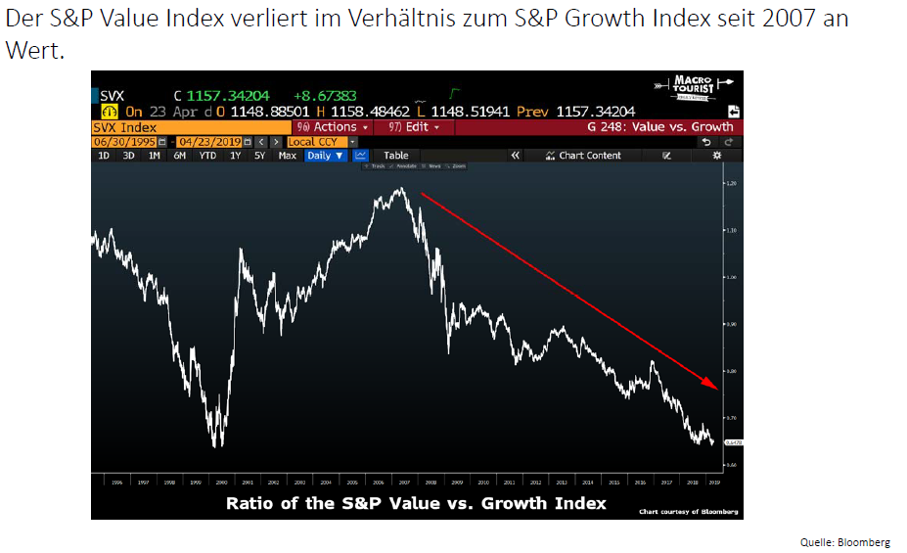

Seit 2007 verlieren Valuetitel gegenüber den Wachstumstiteln wie Apple, Amazon, Google & Co. ständig an Wert. Nach Bekanntgabe durch Pfizer und BioNTech über die erfolgreiche Testung des weltweit ersten Corona-Impfstoffs änderte sich die Lage schlagartig. Nicht dass wir uns falsch verstehen: Gute Wachstumstitel werden weiterhin auf dem Vormarsch bleiben, allerdings sind diese doppelt bis viermal so hoch bewertet als gute Valuewerte. Deshalb ist eine Aufholjagd durchaus m. E. wahrscheinlich.

Als Beispiel sei hier der Quantex Value Fonds genannt, der sich mittlerweile in nahezu allen Kundendepots befinden sollte: + 27 % im letzten Quartal!

Viele Grüße und ein gesundes neues Jahr
Ihr
Stefan Schönlein

